29 noiembrie 2019
RAPORT ZILNIC

Calificativ:  NEUTRU |  | RadioRomânia-22:02  0min 41s
Cele mai multe articole din OUG 114 vor fi abrogate, potrivit lui Ludovic Orban. Acesta a declarat că prevederi precum cele referitoare la fondurile private de pensii, sau cele din domeniul energiei, au afectat negativ mediul de afaceri.

Calificativ:  NEUTRU |  | RadioRomânia-22:04  1min 08s
La Craiova a avut loc un protest în Piaţa Tricolorului, unde oamenii şi-au exprimat nemulţumirea faţă de tăierile de păduri, dar au cerut şi rezolvarea problemelor generate de termocentrala Craiova 2. Activiştii de mediu din Craiova vor planta voluntar câteva mii de puieţi de salcâm în apropierea termocentralei Craiova 2.

Calificativ:  NEUTRU | Statul tatonează cumpărarea distribuţiei de energie a CEZ | RomâniaTV-18:36  0min 11s
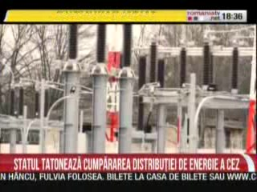 | Reprezentanţii companiei CEZ au avut astăzi o întâlnire cu premierul Ludovic Orban pe fondul speculaţiilor că statul român vrea să cumpere distribuţia de energie pusă la vânzare de CEZ.

Calificativ:  NEUTRU | Jurnal B1 | B1TV-20:00
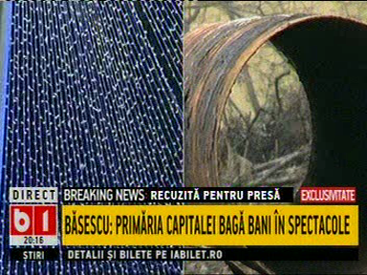 | În cadrul emisiunii „Jurnal B1” de pe postul B1TV, s-au discutat următoarele subiecte:  - Traian Băsescu, europarlamentar PMP, spune că nu s-au făcut investiţii la RADET şi că ar fi fost un dezastru dacă Guvernul ar fi trecut şi compania Elcen, care furnizează 10-15% din energia electrică a ţării, în subordinea Primăriei Capitalei. Acesta mai spune că şi cei de la Elcen sunt necinstiţi, deoarece centralele Elcen sunt în cogenerare şi ei împing cea mai mare parte a costului de producţie a energiei electrice la agentul termic pe care îl furnizează RADET-ului, iar asta pentru a-şi diminua costurile de producţie a energiei pentru a fi competitivi pe piaţa liberă a energiei.

